**PROJETO DE LEI Nº /2025**

**Autoria:** Vereador Josauro Pereira – MDB

**INSTITUI O DIA MUNICIPAL DO PROTETOR ANIMAL NO ÂMBITO DO MUNICÍPIO DE BAYEUX, E DÁ OUTRAS PROVIDÊNCIAS.**

**Art. 1º** - Fica instituído, no âmbito do Município de Bayeux, o Dia Municipal do Protetor Animal, a ser comemorado, anualmente, no dia 10 de abril, em referência ao mês de conscientização contra a crueldade e os maus-tratos aos animais.

**Art. 2º -** A data instituída por esta Lei passa a integrar o Calendário Oficial de Eventos do Município de Bayeux.

**Art. 3º** **-** O Poder Público poderá, nesta data, promover ações educativas, campanhas de conscientização, palestras e demais atividades voltadas para:

I – a valorização dos protetores de animais;

II – a promoção do respeito e do cuidado responsável com os animais;

III – a divulgação de práticas de adoção consciente, castração e combate aos maus-tratos.

**Art. 4º** **-** Esta Lei entra em vigor na data de sua publicação.

**Bayeux, 20 de agosto de 2025**

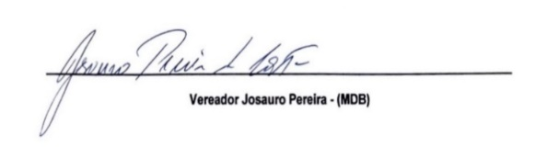

JUSTIFICATIVA

A apresentação deste Projeto de Lei tem como objetivo principal reconhecer e valorizar o trabalho desempenhado pelos protetores de animais no município de Bayeux, pessoas que dedicam tempo, recursos e energia à defesa da vida animal, muitas vezes de forma voluntária e anônima.

Esta iniciativa é respaldada pela necessidade de dar visibilidade à causa animal, sensibilizando a sociedade e o Poder Público para a importância da proteção, do acolhimento e da preservação da dignidade dos animais.

O reconhecimento formal por meio da criação do Dia Municipal do Protetor Animal reforça a responsabilidade coletiva em combater os maus-tratos, incentivar a adoção consciente e estimular políticas públicas que garantam condições dignas de vida aos animais.

Ademais, o Projeto de Lei encontra amparo no artigo 225 da Constituição Federal, que assegura que todos têm direito ao meio ambiente ecologicamente equilibrado, incumbindo ao Poder Público e à coletividade o dever de defendê-lo e preservá-lo. A proteção dos animais está inserida nesse contexto, uma vez que eles são parte essencial do equilíbrio ambiental e merecem tutela jurídica.

Dessa forma, este Projeto de Lei almeja não apenas celebrar os protetores de animais, mas também fortalecer a consciência cidadã e ampliar o compromisso de Bayeux com o bem-estar animal.

Contamos com o apoio dos nobres pares para a aprovação desta matéria, na certeza de que tal iniciativa representa um importante passo na defesa dos animais e na valorização daqueles que dedicam sua vida a esta causa.

Bayeux, 20 de agosto de 2025